Endas mare 2021 – CASTELLABATE (SA)
Open Water sprint -Punta Tresino nuota un miglio-
–2^Prova Nazionale –

Località & organizzazione
- Organizzazione : Endas Nuoto Nazionale in collaborazione con Circolo Nautico Punta Tresino
- Località : Spiaggia zona lago di Castellabate (SA)
- Data :Venerdi 16 luglio 2021
- Responsabile : Carlo Ferraioli- Giovanni Pisciottano

Programma e percorso

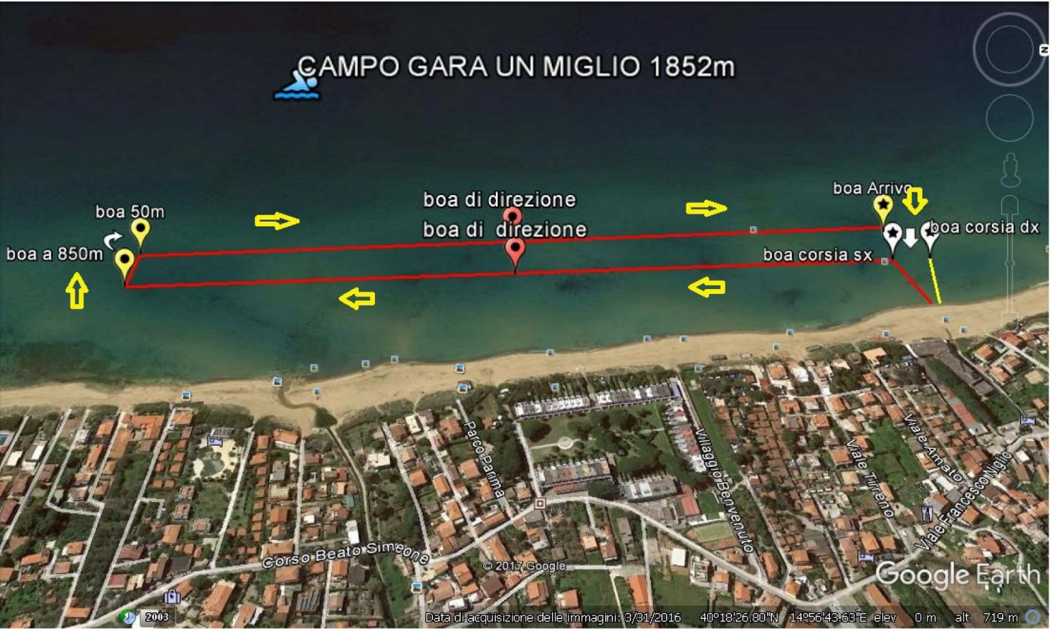
I percorsi si svolgeranno a bastone e/o a circuito disposto a rettangolo con 3 boe per lato e sarà effettuato dai nuotatori sempre un solo giro con ingresso poi nel corridoio di entrata ad imbuto verso il traguardo.

Categorie ENDAS a cui è resa possibile la partecipazione:

ANNI DEGLI ATLETI | DENOMINAZIONE CATEGORIA | DISTANZA DI GARA PREVISTA | PREMIAZIONE PER: | DALLE ORE 08:30:  RITROVO, VERIFICA CARTELLINI E PUNZONATURA
Maschi:2012-13  Femmine:2011-12 | ESORDIENTI C | MT 200 | ANNO DI NASCITA | PARTENZA ORE 09,30
Maschi:2010-11  Femmine:2011-12 | ESORDIENTI B | MT 400 | ANNO DI NASCITA | PARTENZA ORE 09,45
Maschi:2008-09  Femmine:2009-10 | ESORDIENTI A | MT 600 | ANNO DI NASCITA | PARTENZA ORE 10,00
Maschi:2005-06-07  Femmine:2007-08 | RAGAZZI | Miglio marino | ANNO DI NASCITA | PARTENZA ORE 10,20
16-17-18-19 nati/e:  2005/04/03/02 | UNDER 20 | Miglio marino | CATEGORIA | PARTENZA ORE 10,20
20-21-22-23-24  Anni:2001-1997 | MASTER 20 | Miglio marino | CATEGORIA | IDEM
TUTTI GLI ALTRI | MASTER25/30/35/ecc.. | Miglio marino | CATEGORIA | IDEM

Regolamento
- Manifestazione Nazionale indetta dall’Endas e organizzata in collaborazione con il Circolo Nautico Punta Tresino di Castellabate (SA), aperta a tutti gli atleti in regola con il tesseramento Endas o di altro Ente di Promozione Sportiva, atleti tesserati F.I.T.R.I. o F.I.N. per la stagione in corso (Master e Propaganda), atleti paralimpici tesserati FINP o amatori muniti di certificato medico e liberatoria(tutti gareggeranno nelle rispettive categorie).
- Ogni atleta dovrà presentare il cartellino in corso di validità: potrà prendere parte solo alla gara prevista per la propria categoria e non a distanze inferiori o superiori.
- Ogni società dovrà consegnare foglio di responsabilità prima delle gare in segreteria.
- Pena la squalifica , ogni nuotatore ha l'obbligo di percorrere integralmente tutto il percorso
- Ad ogni boa di virata sarà posizionata un'imbarcazione adibita al controllo di regolarità delle virate,l'organizzazione fornirà la barca ammiraglia sulla quale prenderà posto un medico in costante contatto radio con la centrale operativa di terra, altri mezzi seguiranno e sorveglieranno i nuotatori lungo tutto il percorso al fine di garantire la massima sicurezza
- Per le nuove regole di TUTELA AMBIENTALE è fatto divieto assoluto ai partecipanti di abbandonare in mare qualsiasi tipo di rifiuto( integratori etc...), ma dovranno essere mantenuti nel costume e consegnati agli addetti in canoa oppure a terra al termine della gara. La mancata osservanza della TUTELA AMBIENTALE può portare alla squalifica dell'atleta
- Tempo massimo come da regolamento F.I.N.
- Al termine della gara saranno redatte al fine delle premiazioni classifiche per categoria.
- Le premiazioni si svolgeranno alle ore 12,00 alla presenza delle autorità.
- In caso di non svolgimento della gara per condizioni climatiche avverse, l'evento sarà rimandato al settembre 2021.
- Per qualsiasi conseguenza o danni a cose o persone avvenuti prima , durante e dopo la manifestazione la società organizzatrice non potrà in nessun caso essere ritenuta responsabile
- Per quanto non contemplato nel presente regolamento si rimanda a quello della Federazione Italiana Nuoto con cui esiste convenzione.

Iscrizioni
- Le iscrizioni devono pervenire entro e non oltre il 12 Luglio 2021.
- Dovranno essere effettuate su foglio excel separando maschi e femmine complete di anno di nascita, categoria(vedi tabella Endas), Società, nome del responsabile accompagnatore.
- La quota di iscrizione è di Euro 5,00 per gli esordienti C e B , di 10,00 euro per tutti gli altri.
- Elenco Iscritti inviati a : carlo.ferraioli@libero.it entro il 12/07/2021.
- Effettuare il pagamento tramite bonifico a: IT80X0335901600100000009985-BIC:BCITITMXI intestato a : ASSOCIAZIONE PUNTA TRESINO.

- Inviare copia del versamento entro il 12/07/2021 a: carlo.ferraioli@libero.it
- Il numero massimo degli iscritti è fissato in 50 per categoria.
- Come da regolamento F.I.N. e per regole anti COVID non saranno accettate iscrizioni sul campo gara.
- Priorità di iscrizione: ES. C- ES B-ES A-RAG-U20+ TUTTI GLI ALTRI.

Informazioni
Per ulteriori informazioni contattare
- Carlo Ferraioli 338 8470395- Giovanni Pisciottano 338 8659940

Info logistiche
Località della manifestazione:
Zona Lago di Castellabate - Castellabate (SA)
Strutture balneari in sito:
- Lido la Pagliarella
- Lido La perla blù

Come arrivare:
- Treno fino ad Agropoli poi bus per Castellabate zona Lago
- Autostrada A3, con uscita Battipaglia, poi procedere sulla SS. in direzione Paestum, fino alla prima indicazione di uscita verso Agropoli sud. Poi a sx per Castellabate

Pernottamento & ristorazione

Vedi su Circolo Nautico Punta Tresino le convenzioni in atto per la gara.
I lidi forniscono anche servizio di ristorazione.

Classifiche & Premiazioni
- Ore 12,00 circa

Saranno premiati/e con medaglie il 1°--2°-- 3° di ogni categoria o anno di nascita (vedi tabella)

Gli organizzatori si riservano ove possibile di aumentare le premiazioni o i gadget agli atleti più giovani.

FOGLIO DI RESPONSABILITA’ DA COMPILARE (E CONSEGNARE) FIRMATO DAL PRESIDENTE DELLA SOCIETA’ PARTECIPANTE ALLE GARE OPEN
WATER SPRINT DELL’ENDAS.

IL SOTTOSCRITTO ………………………………………………………………………………………
IN QUALITA’ DI LEGALE RAPPRESENTANTE PRO TEMPORE DELLA
SOCIETA’… ,
CON LA PRESENTE TRASMETTE LE ISCRIZIONI DELLA SOCIETA’ RAPPRESENTATA , GARANTENDO DELLA PREVENTIVA VERIFICA DEL REGOLARE TESSERAMENTO DEGLI ATLETI ISCRITTI E DEL LORO BUONO STATO DI SALUTE CERTIFICATO DALLO STESSO TESSERAMENTO,
MANLEVANDO CON CIO’ GLI ORGANIZZATORI, L’ENDAS ED I SUOI
RAPPRESENTANTI DA OGNI E QUALSIVOGLIA RESPONSABILITA’ DIRETTA O INDIRETTA PER FATTI INTERVENUTI O COMUNQUE CONNESSI CON LO SVOLGIMENTO DELLA MANIFESTAZIONE E DELLA COMPETIZIONE.

IN FEDE…………………………………… CASTELLABATE …/…/2021

FAC SIMILE ISCRIZIONI
SOCIETA’: | BLUE TEAM | SEZIONE MASCHILE GARA SPRINT | TECNICO RESPONSABILE BERGOGLIO FRANCESCO
COGNOME | NOME | DATA DI NASCITA | CATEGORIA
ROSSI | LUIGI | 01/02/2010 | ES. B
SOCIETA’: | BLUE TEAM | SEZIONE FEMMINILE GARA SPRINT
COGNOME | NOME | DATA DI NASCITA | CATEGORIA
ROSSI | LUIGI | 01/02/2010 | ES. B

- Ente organizzatore E.N.D.A.S.
- Responsabile organizzazione: Carlo Ferraioli- Giovanni Pisciottano

